1 2 – recherche de « expertise conseil » (j’ai essayé avec des %, *, « »)

3 - pas de résultat

Ajout du critère « objet » Recherche de « expertise conseil »
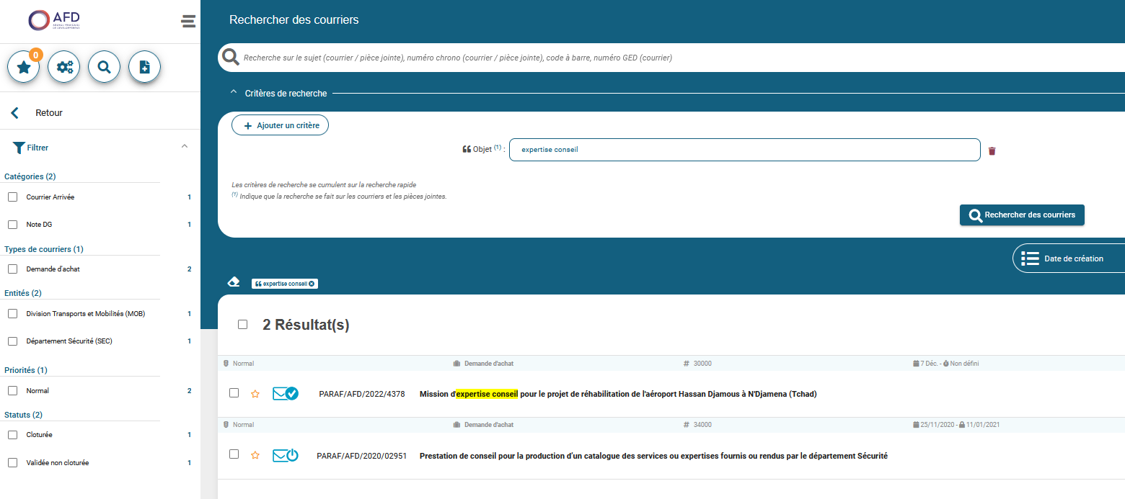

2 résultats

